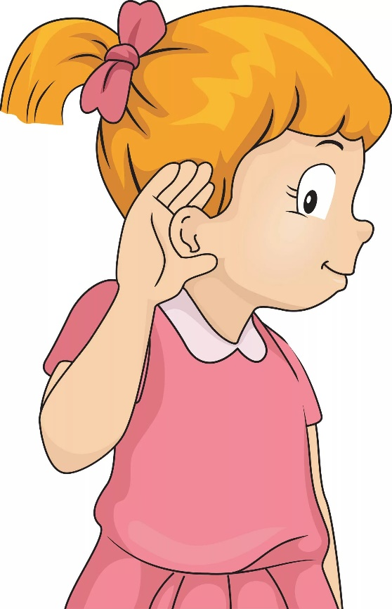
Что такое фонематический слух?
ФОНЕМАТИЧЕСКИЙ СЛУХ-это способность правильно слышать и узнавать звуки. Благодаря фонематическому слуху ребёнок может распознать и различить звуки.

КАК РАЗВИВАТЬ СЛУХ РЕБЕНКА ДОМА?
Для формирования слуха ребенка я рекомендую использовать ряд простых и доступных упражнений. Все упражнения проводятся в игровой форме, чтобы ребенок был вовлечен в занятие и выполнял упражнения с удовольствием.
1 УПРАЖНЕНИЕ: «УГАДАЙ, ЧТО ЗВУЧИТ»
В домашних условиях можно использовать все, что «звучит». Например: коробочку со спичками, музыкальные шкатулки, музыкальные игрушки, погремушки, баночки с крупами, различные по звучанию. Ребёнок, не глядя, с завязанными глазами, должен определить на слух, какой инструмент или предмет издает звук.

2. УПРАЖНЕНИЕ: «ИМИТАЦИЯ»

Попросите ребенка передать голосом, как звучит какой-нибудь предмет: часы, холодильник, чайник; как капает дождь; как поют птицы; как воет волк и так далее. При этом можно менять силу голоса: попросите изобразить тихо или громко, повысить или понизить голос.

3. УПРАЖНЕНИЕ: «ПОЙМАЙ ЗВУК»
Ребенок должен угадать какой-то определенный звук из ряда других звуков, которые называет взрослый. Например, звук [Р]. Заранее охарактеризуйте ребенку этот звук, чтобы он его узнал. Звук [Р]— громкий, звонкий, «рычащий». Затем произнесите ряд звуков, среди которых будет и звук [Р]. Если ребенок узнал звук, он должен хлопнуть в ладоши.

4. УПРАЖНЕНИЕ: «ОТСТУЧИ РИТМ»
Ребенок должен повторить за взрослым количество ударов по столу или хлопков, которые различаются по своей длительности и имеют определенный темп. Ритм может быть различным, но главное, он не должен быть слишком сложным, чтобы ребенок смог его повторить. Например, 1 удар, 2 удара, 3 быстрых удара, 3 медленных удара, 1 быстрый удар и 2 медленных и так далее.

5. УПРАЖНЕНИЕ: «ПРАВИЛЬНО — НЕПРАВИЛЬНО»
Покажите ребенку картинку с предметом и специально назовите его неправильно, например: «Это лакета? Это факета? Это уакета?» При этом ребенок должен сказать, что это неправильно. Когда вы назовете правильно — «ракета», ребенок хлопает в ладоши.

6. ПРАЖНЕНИЕ: «ОТХЛОПАЙ СЛОВО ПО СЛОГАМ»
Это упражнение имеет разные вариации:
- Отхлопать слово по слогам в ладоши, например, «ма-ши-на» (3 хлопка).
- Отстучать слово по слогам по столу.
- Выложить слово из кубиков, фишек, счетных палочек или карандашей (1 слог — 1 кубик, 1 фишка).
Обязательно проговаривайте слово медленно и четко по слогам, затем спросите: «Сколько слогов в слове? Сколько ты раз хлопнул, постучал? Сколько получилось кубиков, карандашей?» Это упражнение можно проводить уже с 4 лет.

Учитель-логопед
Петренко Н.Т

